임베디드 시스템 실습 12-1

컴퓨터 소프트웨어학과

강정구

1. 코드 수정

**seg_test.v**

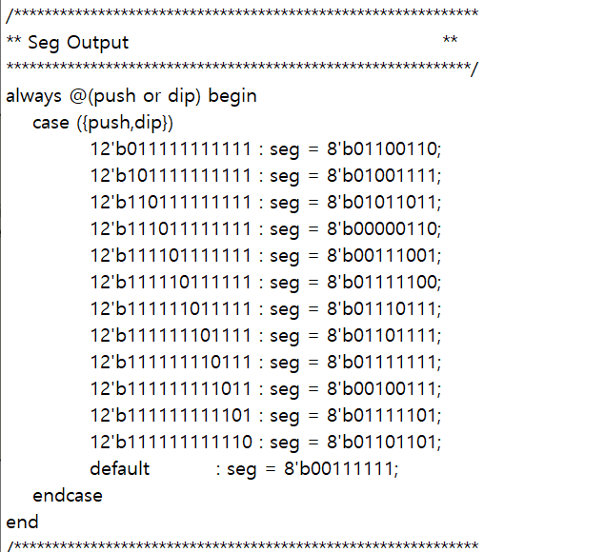

해당 코드는 해당 push, dip 가 눌리면 case 문으로 들어가 해당하는 case 에있는 seg 값을 참조하여 각 seg 값에 해당하는 segment 를 켜는 작업을 한다. 여기에서 유의해야 할 점은 push switch 나 dip switch 가 I/O 들의 polarity 때문에 제대로 동작하지 않기 때문에 각 switch 에 해당하는 값이 1로 되는 것이 아니라 inverse 하게 첫번째 switch 이면 011111111111 이런식으로 되는 것이다. 이런식으로 4개의 push switch 와 8개의 dip switch 들을 조건항에다가 넣어주고 seg 의 값도 맨 오른쪽 bit 부터 segment 의 A~G 부분을 나타내주기 때문에 그렇게 생각하고 모양을 만들어 주었다. 또하나 특이한 점은 1번 스위치에 해당할 것 같은 011111111111 스위치는 사실 하드웨어상으로 4번째 스위치이고, 맨마지막 dip switch 일거같은 111111111110 스위치는 사실 dip 에서 첫번째, 우리가 생각한 눌렀을 때 "5555" 가 나와야 하는 스위치이다. 이런 사실들을 참조해서 코드를 바꿔 출력값을 관찰하였다.

2. 결과 사진

왼쪽부터 오른쪽으로 스위치를 차례대로 눌러줬을 때 1~c 값을 출력하는 것을 볼 수 있다. 그리고 default 값은 0으로 처리하였다.

